Обладнання для повірки лічильників

Лісовець Д.А.
науковий керівник: Сєченєв О.М.
Кафедра військової підготовки,
Національний авіаційний університет,
Київ, Україна
denysforester@gmail.com

Анотація — робота присвячена розгляду проблеми необхідності створення обладнання для повірки лічильників. В роботі наведено стенд та необхідне обладнання для повірки лічильників
Ключові слова — обладнання для повірки лічильників, лічильникі, стенди.

Вступ
Лічильники являються важливим приладом в службі пального і призначені для виміру пального і мастил при прийомі або видачі.
Лічильники застосовуються на різних стаціонарних технологічних установках, так і на пересувних засобах заправлення, транспортування та перекачування нафтопродуктів, для виміру сумарної і разової кількості нафтопродуктів.
За допомогою лічильників здійснюється облік бензину, гасу, дизельного палива, масла, скрапленого газу та інших неагресивних рідин.
Лічильники рідини застосовуються дуже давно і відрізняються великою різноманітністю рухливих елементів, що дають найменування цим приладам: роторні, поршневі, дискові, з овальними шестернями, лопатеві, гвинтові і т. д.

І. Постановка проблеми
У службі пального ЗС України застосовуються об'ємні лічильники, а саме: ШЖУ-25-6, ШЖУ-40С-6, ЛЖ-100-10, ВЖУ-100-1,6, поршневі тощо.
Об'ємні лічильники придатні для виміру кількості рідини практично будь-якої в'язкості. Проте вони чутливі до забруднень.
На технічні засоби служби пального дозволяється встановлювати лише робото спроможні засоби виміру, які мають дійсні по вертикалі клейми, свідоцтва або атестати, які підтверджують факт їх повірки.
Повірка – це операція порівняння показів перевіряємо засобу виміру з показами зразкового засобу виміру з метою визначення допустимої похибки приладу.
Засоби виміру підлягають повірки у всіх випадках, викликаючи сумніви в достовірності показів приладів.
На сьогодні прилади у військових частинах перевіряються територіальними органами Держспоживстандарта України.
Це займає великий обсяг часу та ресурсів для повірки, оскільки військові частини ЗС України не мають свого обладнання та стендів для повірки лічильників.
Виходячи з цього виникає потреба в розробці устаткування для стендів з метою перевірки лічильників які застосовуються у ЗС України силами та засобами ремонтних відділів військових частин служби пального.

ІІ. Основна частина
Для проведення повірки лічильників пропонується стенд з використанням зразкових засобів виміру.
Принципова схема стенду для повірки лічильників наведено на рис.1.
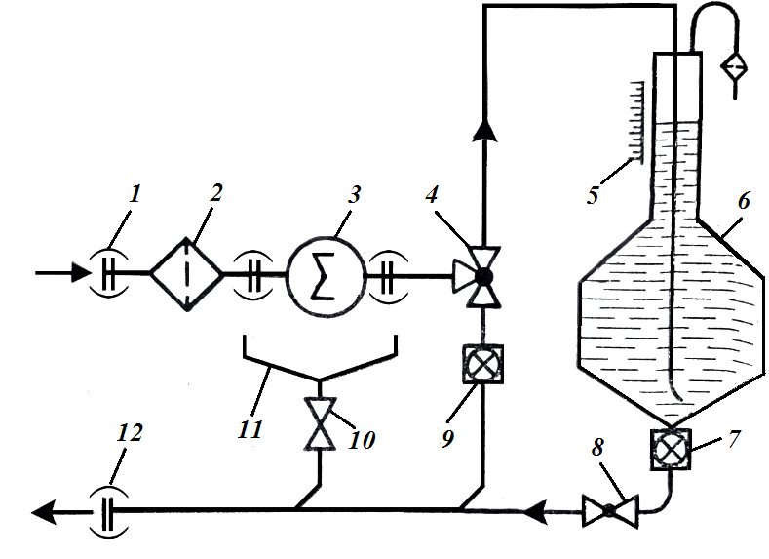
Рис.1. Схема стенду для повірки лічильників:
1,12-патрубки; 2-фільтр; 3-лічильник; 4-трьохходовий кран; 5-шкала; 6-мірний бак; 7,9-смотрові ліхтарі; 8-кран; 10-вентіль; 11-піддон.
Під час проведення повірки порівнюють відносну похибку повіряємого лічильника і дійсну похибку лічильника, визначену зразковим засобом виміру.
Фахівці, які здійснюють проведення вимірів повинні мати достатній опит з цієї роботи та забезпечені необхідними обладнанням та вимірювальними приладами для зняття показів.
Рідина для повірки лічильника - дизельне паливо.
Повірку лічильника здійснюють при найбільших номінальних та мінімальних витратах. Рідина з напірного патрубка насоса через патрубок 1 стенду, фільтр 2, лічильник що повіряється 3, трьохходовий кран 4 потрапляє в мірний бак 6. Вимір дійсної кількості рідини здійснюється за шкалою 5 мірного баку. Спорожнення мірного баку здійснюється в резервуар стенду через смотровий ліхтар 7, кран 8 та патрубок 12. Збір проливів здійснюється піддоном 11 через вентиль 10. Смотровий ліхтар 9 служить для контролю виводу стенда на повірочний режим.

Висновки
Запропонований стенд та устаткування для проведення повірки лічильників дозволяє здійснити повірку лічильників силами та засобами ремонтних відділів військових частин служби пального ЗС України.

Список використаних джерел
[1] Учебник офицера запаса служби снабжения горючюм М: 410-420с
(2). Технічні заоби транспортування та заправки пальним Київ: 167-175с

